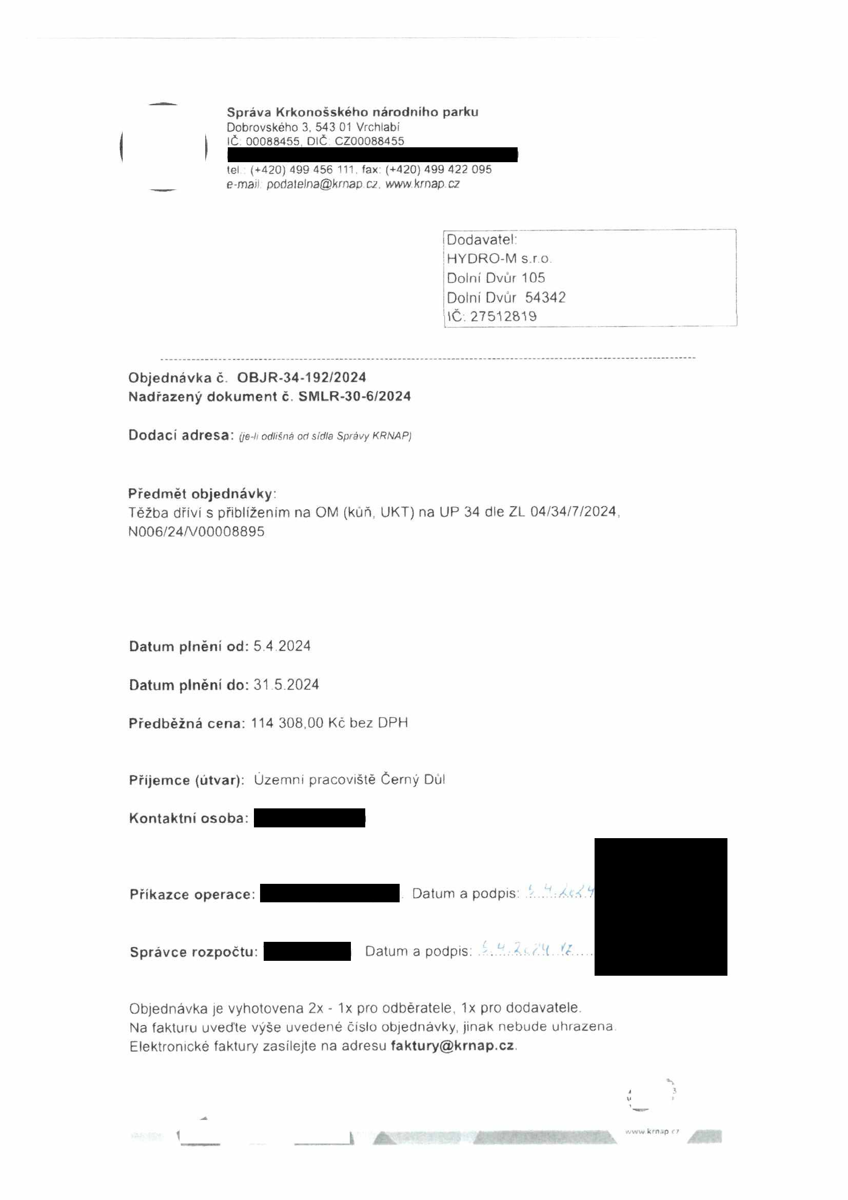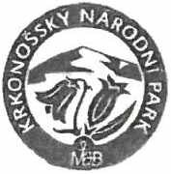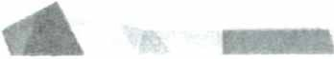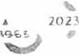

Správa Krkonošského národního parku
Dobrovského 3. 543 01 Vrchlabí
IČ.00088455 DIČ CZ00088455

tel (+420) 499 456 111. fax (+420) 499 422 095
e-mail. poóa)elna@krnap cz, wwwkrnap cz

Dodavatel: HYDRO-M s.r.o.
Dolní Dvůr 105
Dolní Dvůr 54342
IČ. 27512819

Objednávka č. OBJR-34-192/2024 Nadřazený dokument č. SMLR-30-6/2024

Dodací adresa: (je-h odlišná od sídla Správy KRNAP)

Předmět objednávky:
Těžba dřiví s přiblížením na OM (kuň, UKT) na UP 34 dle ZL 04/34/7/2024 N006/24/V00008895

Datum plnění od: 5 4 2024

Datum plnění do: 31 5.2024

Předběžná cena: 114 308,00 Kč bez DPH

Příjemce (útvar): Územní pracoviště Černý Dul

Kontaktní osoba:

Příkazce operace: Datum a podpis: L.ÍÁ.CJi

y.H./i.......
Správce rozpočtu: Datum a podpis

Objednávka je vyhotovena 2x - 1x pro odběratele, 1x pro dodavatele
Na fakturu uveďte výše uvedené číslo objednávky, jinak nebude uhrazena Elektronické faktury zasílejte na adresu faktury@krnap.cz

í/ww krn^p er
iř

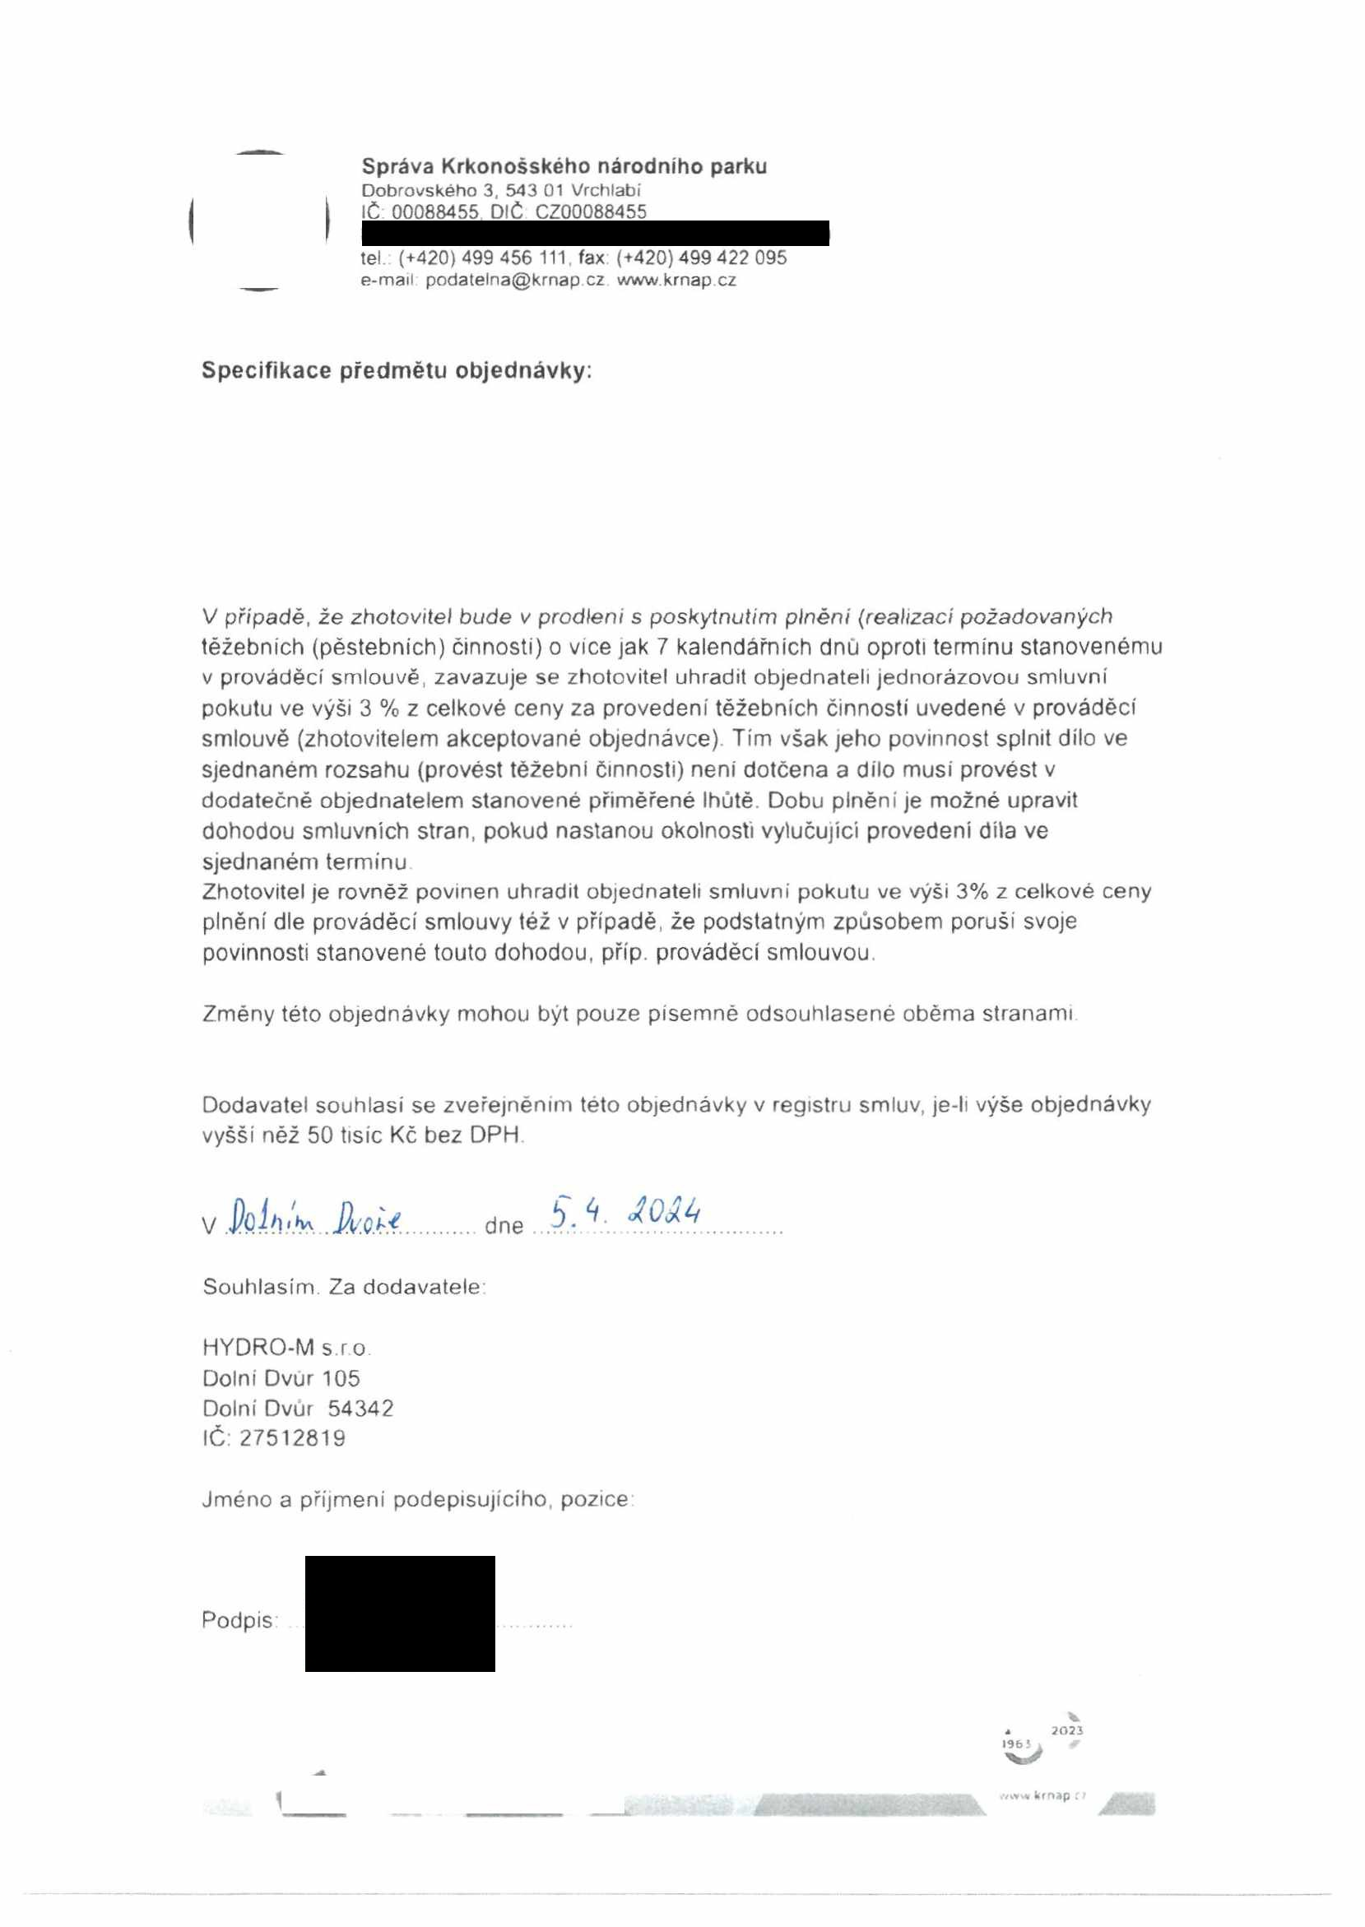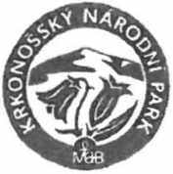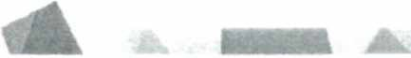

Správa Krkonošského národního parku
Dobrovského 3, 543 01 Vrchlabí IČ 00088455 DIČ CZ00088455

tel (+420)499 456 111, fax (+420)499 422 095
e-mail podatelna@krnap cz www.krnap cz

Specifikace předmětu objednávky:

V případě, že zhotovitel bude v prodleni s poskytnutím plněni (realizaci požadovaných těžebních (pěstebních) činnosti) o více jak 7 kalendářních dnů oproti termínu stanovenému v prováděcí smlouvě, zavazuje se zhotovitel uhradit objednateli jednorázovou smluvní pokutu ve výši 3 % z celkové ceny za provedení těžebních činnosti uvedené v prováděcí smlouvě (zhotovitelem akceptované objednávce). Tím však jeho povinnost splnit dílo ve sjednaném rozsahu (provést těžební činnosti) není dotčena a dílo musí provést v dodatečně objednatelem stanovené přiměřené lhůtě. Dobu plněni je možné upravit dohodou smluvních stran, pokud nastanou okolnosti vylučující provedení díla ve sjednaném termínu
Zhotovitel je rovněž povinen uhradit objednateli smluvní pokutu ve výši 3% z celkové ceny plnění dle prováděcí smlouvy též v případě, že podstatným způsobem poruší svoje povinnosti stanovené touto dohodou, příp. prováděcí smlouvou

Změny této objednávky mohou být pouze písemně odsouhlasené oběma stranami

Dodavatel souhlasí se zveřejněním této objednávky v registru smluv, je-li výše objednávky vyšší něž 50 tisíc Kč bez DPH.

V .ioih/'yv.i.......... dne ^ 494.9.
Souhlasím. Za dodavatele HYDRO-M s.r o
Dolní Dvůr 105
Dolní Dvůr 54342
IČ: 27512819

Jméno a příjmení podepisujícího, pozice

Podpis

2023
1965 ,

www irnap c? JĚĚk

